南方优选价值混合型证券投资基金2020年第3季度报告

2020年09月30日

基金管理人：南方基金管理股份有限公司
基金托管人：中国工商银行股份有限公司
送出日期：2020年10月28日

- 重要提示
基金管理人的董事会及董事保证本报告所载资料不存在虚假记载、误导性陈述或重大遗漏，并对其内容的真实性、准确性和完整性承担个别及连带责任。
基金托管人中国工商银行股份有限公司根据本基金合同规定，于2020年10月26日复核了本报告中的财务指标、净值表现和投资组合报告等内容，保证复核内容不存在虚假记载、误导性陈述或者重大遗漏。
基金管理人承诺以诚实信用、勤勉尽责的原则管理和运用基金资产，但不保证基金一定盈利。
基金的过往业绩并不代表其未来表现。投资有风险，投资者在作出投资决策前应仔细阅读本基金的招募说明书。
本报告中财务资料未经审计。
本报告期自2020年7月1日起至9月30日止。
- 基金产品概况
基金简称 | 南方优选价值混合
基金主代码 | 202011
交易代码 | 202011
基金运作方式 | 契约型开放式
基金合同生效日 | 2008年6月18日
报告期末基金份额总额 | 1,163,922,425.18份
投资目标 | 本基金为混合型基金，在适度控制风险并保持良好流动性的前提下，采用自下而上优选的模式，投资于资产价值有保障、并且具备价值释放条件（盈利能力持续稳定或处于经营反转）的上市公司，实现基金资产的长期、稳定增值。
投资策略 | 采用“自下而上”的策略，比较上市公司的现有账面资产价值与股票投资价值,优选未来价值能够释放（盈利能力持续稳定或处于经营反转，未来两年盈利增长高于GDP增长）的上市公司作为主要投资对象。同时结合“自上而下”的行业分析，根据对宏观经济运行、上下游行业运行态势与利益分配的观察来确定优势或景气行业，以发现能够改变个股未来价值释放能力的系统性条件，从而以最低的组合风险优选并确定最优质的股票组合。
业绩比较基准 | 80%×沪深300指数+20%×上证国债指数
风险收益特征 | 本基金为混合型基金，其长期平均风险和预期收益水平低于股票型基金，高于债券型基金、货币市场基金。
基金管理人 | 南方基金管理股份有限公司
基金托管人 | 中国工商银行股份有限公司
下属分级基金的基金简称 | 南方优选价值混合A | 南方优选价值混合C | 南方优选价值混合H
下属分级基金的交易代码 | 202011 | 006539 | 960020
下属分级基金的前端交易代码 | 202011
下属分级基金的后端交易代码 | 202012
报告期末下属分级基金的份额总额 | 1,141,101,349.54份 | 13,521,272.65份 | 9,299,802.99份
注：本基金在交易所行情系统净值揭示等其他信息披露场合下，可简称为“南方价值”。
- 主要财务指标和基金净值表现
  - 主要财务指标
单位：人民币元
主要财务指标 | 报告期（2020年7月1日－2020年9月30日）
主要财务指标 | 南方优选价值混合A | 南方优选价值混合C | 南方优选价值混合H
1.本期已实现收益 | 209,582,923.42 | 2,705,011.37 | 1,250,565.87
2.本期利润 | 130,681,059.49 | 1,844,034.17 | 591,173.07
3.加权平均基金份额本期利润 | 0.1122 | 0.1171 | 0.0847
4.期末基金资产净值 | 2,048,274,120.44 | 23,902,425.13 | 16,714,040.42
5.期末基金份额净值 | 1.795 | 1.768 | 1.797
注：1、上述基金业绩指标不包括持有人认购或交易基金的各项费用，计入费用后实际收益水平要低于所列数字；
2、本期已实现收益指基金本期利息收入、投资收益、其他收入(不含公允价值变动收益)扣除相关费用后的余额，本期利润为本期已实现收益加上本期公允价值变动收益。
  - 基金净值表现
    - 本报告期基金份额净值增长率及其与同期业绩比较基准收益率的比较
南方优选价值混合A
阶段 | 份额净值增长率① | 份额净值增长率标准差② | 业绩比较基准收益率③ | 业绩比较基准收益率标准差④ | ①-③ | ②-④
过去三个月 | 6.78% | 1.69% | 8.28% | 1.29% | -1.50% | 0.40%
过去六个月 | 36.92% | 1.53% | 19.56% | 1.06% | 17.36% | 0.47%
过去一年 | 53.65% | 1.66% | 17.34% | 1.11% | 36.31% | 0.55%
过去三年 | 72.93% | 1.44% | 19.68% | 1.06% | 53.25% | 0.38%
过去五年 | 140.22% | 1.50% | 40.70% | 1.03% | 99.52% | 0.47%
自基金合同生效起至今 | 607.32% | 1.47% | 65.20% | 1.30% | 542.12% | 0.17%
南方优选价值混合C
阶段 | 份额净值增长率① | 份额净值增长率标准差② | 业绩比较基准收益率③ | 业绩比较基准收益率标准差④ | ①-③ | ②-④
过去三个月 | 6.57% | 1.69% | 8.28% | 1.29% | -1.71% | 0.40%
过去六个月 | 36.42% | 1.52% | 19.56% | 1.06% | 16.86% | 0.46%
过去一年 | 52.55% | 1.66% | 17.34% | 1.11% | 35.21% | 0.55%
自基金合同生效起至今 | 111.47% | 1.51% | 38.60% | 1.10% | 72.87% | 0.41%
南方优选价值混合H
阶段 | 份额净值增长率① | 份额净值增长率标准差② | 业绩比较基准收益率③ | 业绩比较基准收益率标准差④ | ①-③ | ②-④
过去三个月 | 6.77% | 1.69% | 8.28% | 1.29% | -1.51% | 0.40%
过去六个月 | 36.86% | 1.53% | 19.56% | 1.06% | 17.30% | 0.47%
过去一年 | 53.68% | 1.66% | 17.34% | 1.11% | 36.34% | 0.55%
过去三年 | 72.95% | 1.44% | 19.68% | 1.06% | 53.27% | 0.38%
自基金合同生效起至今 | 100.49% | 1.28% | 36.85% | 0.94% | 63.64% | 0.34%
    - 自基金合同生效以来基金份额累计净值增长率变动及其与同期业绩比较基准收益率变动的比较
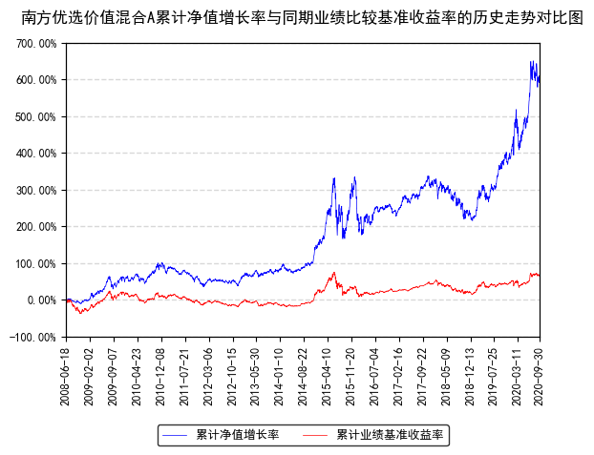
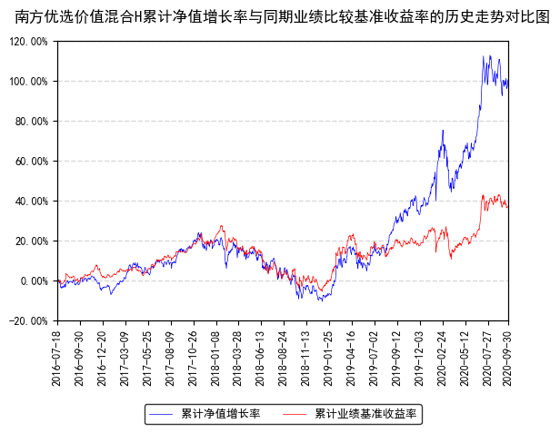
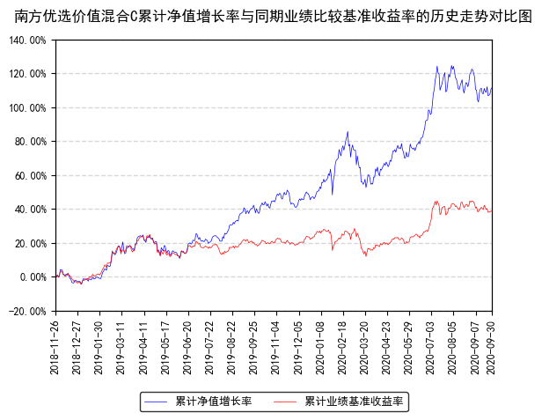
注：1、本基金从2018年11月23日起新增C类份额，C类份额自2018年11月26日起存续；
2、本基金从2015年10月14日起新增H类份额，H类份额自2016年7月18日起存续。
- 管理人报告
  - 基金经理（或基金经理小组）简介
姓名 | 职务 | 任本基金的基金经理期限 |  | 证券从业年限 | 说明
姓名 | 职务 | 任职日期 | 离任日期 | 证券从业年限 | 说明
罗安安 | 本基金基金经理 | 2015年7月10日 | - | 10年 | 清华大学计算机科学与技术专业博士，具有基金从业资格，2010年7月加入南方基金，担任研究部高级研究员；2014年3月31日至2014年11月5日，任南方成长、南方价值基金经理助理；2014年11月5日至2015年7月10日，任投资经理；2015年7月10日至今，任南方价值基金经理；2017年12月15日至今，任南方新兴混合基金经理；2018年6月8日至今，任南方国策动力基金经理；2018年10月12日至今，任南方人工智能混合基金经理；2020年7月16日至今，任南方核心成长混合基金经理；2020年7月20日至今，兼任投资经理；2020年7月21日至今，任南方创新精选一年混合基金经理；2020年9月18日至今，任南方创新成长混合基金经理。
注：1、本基金首任基金经理的任职日期为本基金合同生效日，后任基金经理的任职日期以及历任基金经理的离任日期为公司相关会议作出决定的公告（生效）日期；
2、证券从业年限计算标准遵从行业协会《证券业从业人员资格管理办法》中关于证券从业人员范围的相关规定。
    - 期末兼任私募资产管理计划投资经理的基金经理同时管理的产品情况
本期末本基金基金经理无兼任私募资产管理计划投资经理的情况。
  - 管理人对报告期内本基金运作遵规守信情况的说明
本报告期内，本基金管理人严格遵守《中华人民共和国证券投资基金法》等有关法律法规、中国证监会和本基金基金合同的规定，本着诚实信用、勤勉尽责的原则管理和运用基金资产，在严格控制风险的基础上，为基金份额持有人谋求最大利益。本报告期内，本基金运作整体合法合规，没有损害基金份额持有人利益。基金的投资范围、投资比例及投资组合符合有关法律法规及基金合同的规定。
  - 公平交易专项说明
    - 公平交易制度的执行情况
本报告期内，本基金管理人严格执行《证券投资基金管理公司公平交易制度指导意见》，完善相应制度及流程，通过系统和人工等各种方式在各业务环节严格控制交易公平执行，公平对待旗下管理的所有基金和投资组合。
    - 异常交易行为的专项说明
本基金于本报告期内不存在异常交易行为。本报告期内基金管理人管理的所有投资组合参与的交易所公开竞价，未出现同日反向交易成交较少的单边交易量超过该证券当日成交量的5%的情况。
  - 报告期内基金投资策略和运作分析
中央政治局会议确定下半年宏观政策和经济恢复主攻方向，流动性依旧宽松，但也不会进一步放松，更多是结构性的市场机会。前期涨幅较多的行业（医药、科技、必选消费）持续震荡，而军工、电子、新能源、建筑建材、金融地产等行业轮动和主题补涨特征明显。三季度的策略：淡化指数，强化结构，中性仓位，精细选股，挖掘和布局四季度景气上行板块的投资机会。目前，基金持仓没有明显行业配置，更强调精选个股，包括消费电子、新能源、医药、计算机为主。
展望后市，周期类资产可能还会有相对收益，但仍然体现行业轮动和主题轮动，不会出现风格切换。我们认为在高低位资产轮动的背景下，更需要强调个股的基本面趋势变化，精选个股。后续操作上，看好处于中位股价且四季度会景气上升的板块，比如电子，传媒，军工，新能源。除此之外，我们对汽车和保险板块也保持跟踪研究。当然，我们也要对国债收益率处于高位保持一定的警惕性，可能对市场流动性边际有一定影响。
  - 报告期内基金的业绩表现
截至报告期末，本基金A份额净值为1.795元，报告期内，份额净值增长率为6.78%，同期业绩基准增长率为8.28%；本基金C份额净值为1.768元，报告期内，份额净值增长率为6.57%，同期业绩基准增长率为8.28%；本基金H份额净值为1.797元，报告期内，份额净值增长率为6.77%，同期业绩基准增长率为8.28%。
  - 报告期内基金持有人数或基金资产净值预警说明
报告期内，本基金未出现连续二十个交易日基金份额持有人数量不满二百人或者基金资产净值低于五千万元的情形。
- 投资组合报告
  - 报告期末基金资产组合情况
序号 | 项目 | 金额（元） | 占基金总资产的比例（%）
1 | 权益投资 | 1,808,631,155.94 | 78.71
 | 其中：股票 | 1,808,631,155.94 | 78.71
2 | 基金投资 | - | -
3 | 固定收益投资 | 4,205,186.70 | 0.18
 | 其中：债券 | 4,205,186.70 | 0.18
 | 资产支持证券 | - | -
4 | 贵金属投资 | - | -
5 | 金融衍生品投资 | - | -
6 | 买入返售金融资产 | 200,000,000.00 | 8.70
 | 其中：买断式回购的买入返售金融资产 | - | -
7 | 银行存款和结算备付金合计 | 279,133,771.19 | 12.15
8 | 其他资产 | 5,795,318.97 | 0.25
9 | 合计 | 2,297,765,432.80 | 100.00
  - 报告期末按行业分类的股票投资组合
    - 报告期末按行业分类的境内股票投资组合
金额单位：人民币元
代码 | 行业类别 | 公允价值（元） | 占基金资产净值比例（％）
A | 农、林、牧、渔业 | - | -
B | 采矿业 | - | -
C | 制造业 | 1,245,692,808.38 | 59.63
D | 电力、热力、燃气及水生产和供应业 | - | -
E | 建筑业 | - | -
F | 批发和零售业 | 11,470.24 | 0.00
G | 交通运输、仓储和邮政业 | 88,532,383.96 | 4.24
H | 住宿和餐饮业 | - | -
I | 信息传输、软件和信息技术服务业 | 275,880,096.20 | 13.21
J | 金融业 | 55,810,030.08 | 2.67
K | 房地产业 | - | -
L | 租赁和商务服务业 | 61,481,501.44 | 2.94
M | 科学研究和技术服务业 | 14,813.40 | 0.00
N | 水利、环境和公共设施管理业 | 38,232.24 | 0.00
O | 居民服务、修理和其他服务业 | - | -
P | 教育 | - | -
Q | 卫生和社会工作 | - | -
R | 文化、体育和娱乐业 | 81,169,820.00 | 3.89
S | 综合 | - | -
 | 合计 | 1,808,631,155.94 | 86.58
    - 报告期末按行业分类的港股通投资股票投资组合
本基金本报告期末未持有港股通投资股票。
  - 报告期末按公允价值占基金资产净值比例大小排序的前十名股票投资明细
序号 | 股票代码 | 股票名称 | 数量（股） | 公允价值（元） | 占基金资产净值比例（％）
1 | 002475 | 立讯精密 | 3,000,021 | 171,391,199.73 | 8.20
2 | 601012 | 隆基股份 | 1,775,104 | 133,150,551.04 | 6.37
3 | 300760 | 迈瑞医疗 | 347,940 | 121,083,120.00 | 5.80
4 | 300696 | 爱 乐 达 | 1,875,181 | 108,926,022.66 | 5.21
5 | 600276 | 恒瑞医药 | 1,165,532 | 104,688,084.24 | 5.01
6 | 600519 | 贵州茅台 | 56,273 | 93,891,500.50 | 4.49
7 | 688111 | 金山办公 | 279,640 | 92,281,200.00 | 4.42
8 | 002352 | 顺丰控股 | 1,090,056 | 88,512,547.20 | 4.24
9 | 300413 | 芒果超媒 | 1,204,300 | 81,169,820.00 | 3.89
10 | 300559 | 佳发教育 | 3,905,380 | 75,061,403.60 | 3.59
  - 报告期末按债券品种分类的债券投资组合
金额单位：人民币元
序号 | 债券品种 | 公允价值（元） | 占基金资产净值比例（％）
1 | 国家债券 | - | -
2 | 央行票据 | - | -
3 | 金融债券 | - | -
 | 其中：政策性金融债 | - | -
4 | 企业债券 | - | -
5 | 企业短期融资券 | - | -
6 | 中期票据 | - | -
7 | 可转债（可交换债） | 4,205,186.70 | 0.20
8 | 同业存单 | - | -
9 | 其他 | - | -
10 | 合计 | 4,205,186.70 | 0.20
  - 报告期末按公允价值占基金资产净值比例大小排名的前五名债券投资明细
金额单位：人民币元
序号 | 债券代码 | 债券名称 | 数量（张） | 公允价值（元） | 占基金资产净值比例（％）
1 | 113038 | 隆20转债 | 27,390 | 4,205,186.70 | 0.20
  - 报告期末按公允价值占基金资产净值比例大小排名的前十名资产支持证券投资明细
本基金本报告期末未持有资产支持证券。
  - 报告期末按公允价值占基金资产净值比例大小排序的前五名贵金属投资明细
本基金本报告期末未持有贵金属。
  - 报告期末按公允价值占基金资产净值比例大小排名的前五名权证投资明细
本基金本报告期末未持有权证。
  - 报告期末本基金投资的股指期货交易情况说明
    - 报告期末本基金投资的股指期货持仓和损益明细
无。
    - 本基金投资股指期货的投资政策
无。
  - 报告期末本基金投资的国债期货交易情况说明
    - 本期国债期货投资政策
无。
    - 报告期末本基金投资的国债期货持仓和损益明细
无。
    - 本期国债期货投资评价
无。
  - 投资组合报告附注
    - 声明本基金投资的前十名证券的发行主体本期是否出现被监管部门立案调查，或在报告编制日前一年内受到公开谴责、处罚的情形。如是，还应对相关证券的投资决策程序做出说明
报告期内基金投资的前十名证券的发行主体未有被监管部门立案调查，不存在报告编制日前一年内受到公开谴责、处罚的情形。
    - 声明基金投资的前十名股票是否超出基金合同规定的备选股票库。如是，还应对相关股票的投资决策程序做出说明
本基金投资的前十名股票没有超出基金合同规定的备选股票库，本基金管理人从制度和流程上要求股票必须先入库再买入。
    - 其他资产构成
单位：人民币元
序号 | 名称 | 金额（元）
1 | 存出保证金 | 660,453.43
2 | 应收证券清算款 | -
3 | 应收股利 | -
4 | 应收利息 | 19,245.23
5 | 应收申购款 | 5,115,620.31
6 | 其他应收款 | -
7 | 待摊费用 | -
8 | 其他 | -
9 | 合计 | 5,795,318.97
    - 报告期末持有的处于转股期的可转换债券明细
本基金本报告期末未持有处于转股期的可转换债券。
    - 报告期末前十名股票中存在流通受限情况的说明
序号 | 股票代码 | 股票名称 | 流通受限部分的公允价值（元） | 占基金资产净值比例（%） | 流通受限情况说明
1 | 300696 | 爱 乐 达 | 15,486,891.00 | 0.74 | 大宗交易锁定期
- 开放式基金份额变动
单位：份
项目 | 南方优选价值混合A | 南方优选价值混合C | 南方优选价值混合H
报告期期初基金份额总额 | 1,143,823,235.36 | 13,598,424.71 | 6,839,267.26
报告期期间基金总申购份额 | 300,371,857.75 | 20,062,283.64 | 4,722,282.78
减：报告期期间基金总赎回份额 | 303,093,743.57 | 20,139,435.70 | 2,261,747.05
报告期期间基金拆分变动份额（份额减少以"-"填列） | - | - | -
报告期期末基金份额总额 | 1,141,101,349.54 | 13,521,272.65 | 9,299,802.99
- 基金管理人运用固有资金投资本基金情况
  - 基金管理人持有本基金份额变动情况
本报告期末，基金管理人未持有本基金份额。
  - 基金管理人运用固有资金投资本基金交易明细
本报告期内，基金管理人不存在申购、赎回或买卖本基金的情况。
- 影响投资者决策的其他重要信息
  - 报告期内单一投资者持有基金份额比例达到或超过20%的情况
报告期内单一投资者持有基金份额比例不存在达到或超过20%的情况。
  - 影响投资者决策的其他重要信息
无。
- 备查文件目录
  - 备查文件目录
1、《南方优选价值混合型证券投资基金基金合同》；
2、《南方优选价值混合型证券投资基金托管协议》；
3、南方优选价值混合型证券投资基金2020年3季度报告原文。
  - 存放地点
深圳市福田区莲花街道益田路5999号基金大厦32-42楼。
  - 查阅方式
网站：http://www.nffund.com

